Filtre Butterworth
Caracteristica modul-pulsaţie 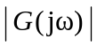 a unui filtru Butterworth trece jos de ordinul n este dată de expresia
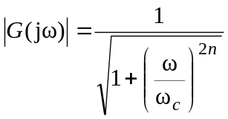.
Se observă că la 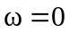, câştigul 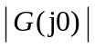 este unitar iar la 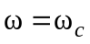 câştigul are valoarea 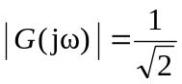 sau 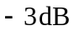. Câştigul se reduce la pulsaţia de tăiere 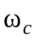 cu un factor egal cu . Deoarece puterea este proporţională cu pătratul modulului rezultă un raport între puterea semnalului aplicat la intrare şi puterea semnalului de la ieşire egal cu doi. (Invers 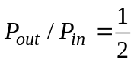). Din acest motiv frecvenţa 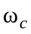 se mai numeşte frecvenţa de înjumătăţire a puterii sau frecvenţă de tăiere de 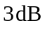.

Filtrul Normalizat de Tip Butterworth
În procedurile de proiectare este mult mai convenabil şi comod să se lucreze cu filtre normalizate cu funcţia de transfer notată 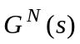. În acest caz frecvenţa se ia egală cu 1 şi caracteristica modul pulsaţie va avea la bază relaţia
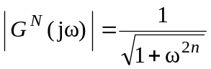.
Pornind de la această relaţie de bază se pot deduce mai uşor funcţiile de transfer normalizate pentru diferite valori ale lui n. Având funcţiile de transfer normalizate putem obţine funcţiile de transfer 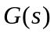 pentru orice valoare a lui printr-o simplă scalare în frecvnţă realizată prin înlocuirea lui cu 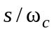. Caracteristica modul-pulsaţie a filtrului Butterworth normalizat 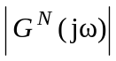 este prezentată în figura 14. De aici se pot observa următoarele:
- Câştigul (modulul) răspunsului în frecvenţă pentru filtrul Butterworth (FB) descreşte monoton. Primele 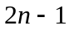 derivate ale modulului au valoarea nulă la .
- Câştigul FB normalizat este 1 (0 dB) la şi respectiv 0,707 (-3 dB) la 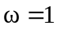, pentru orice valoare a lui n. Deci frecvenţa de tăiere de –3 dB este aceeaşi indiferent de ordinul filtrului.
- Pentru n mare, modulul funcţiei de frecvenţă a FBN se apropie de caracteristica ideală.
Pentru a deduce funcţia de transfer a unui filtru Butterworth normalizat, , să ne reamintim că 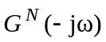 este egală cu conjugata complexă a funcţiei 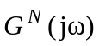, deci
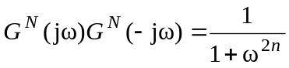.
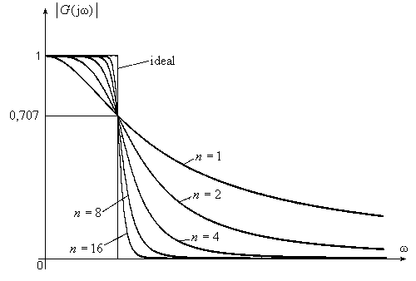
Fig. 14.
Înlocuind 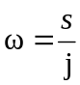 în relaţia de mai sus obţinem
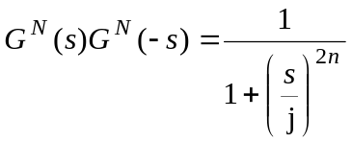,
deci polii expresiei 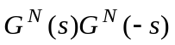 vor fi rădăcinile ecuaţiei
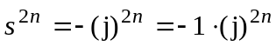. Având în vedere că 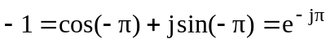 şi 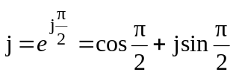, vom avea în continuare:
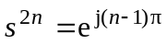, 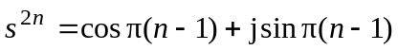.
Aşadar polii expresiei sunt numerele complexe , 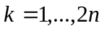. Se observă că toţi polii au modul unitar, ceea ce înseamnă că aceştia sunt plasaţi în planul complex pe un cerc de rază unitară (deoarece toţi polii au modulul egal cu 1), fiind separaţi de unghiul 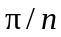 (deoarece avem 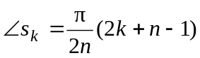 şi, respectiv 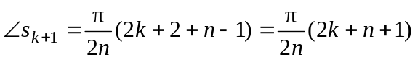, deci 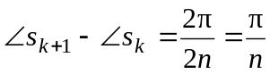.
Repartiţia polilor funcţiei este prezentată în figura pentru n impar, respectiv par. Deoarece trebuie să fie stabilă şi cauzală, polii acestei funcţii de transfer trebuie să fie amplasaţi în semiplanul complex stâng (SCS). Polii funcţiei de transfer 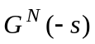 sunt imaginea în oglindă a polilor funcţiei de transfer faţă de axa imaginară, deci sunt plasaţi în semiplanul complex drept (SCD).

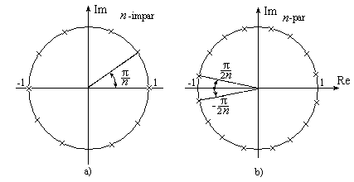

Fig. 15.
Din cele prezentate rezultă că polii corespunzători FB normalizat cu funcţia de transfer vor fi
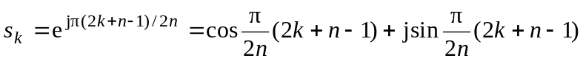, 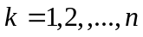.
Scriind 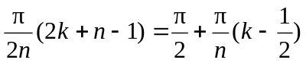 şi având în vedere că 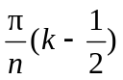 are valorile 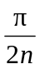, 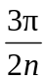, ... , 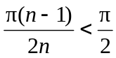 deci 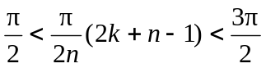 când 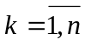, se poate observa că aceşti poli sunt plasaţi în SCS.
Cunoscând rădăcinile polinomului de la numitor vom avea funcţia de transfer a FB normalizat
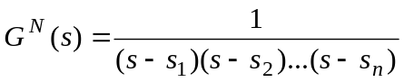.
Exemplu
Filtrul Butterworth de ordinul 2.
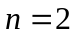 , 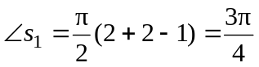, 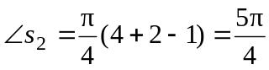,
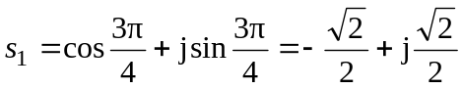; 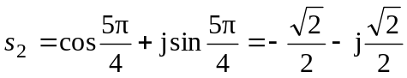
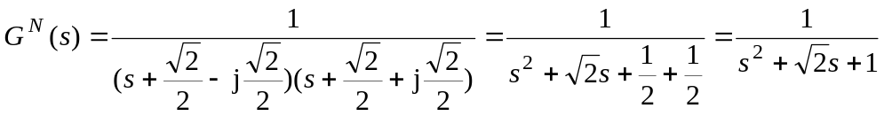.
FB de ordinul 3
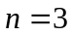 , 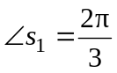, 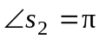, 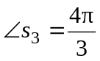
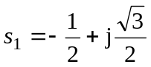, 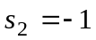, 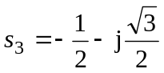
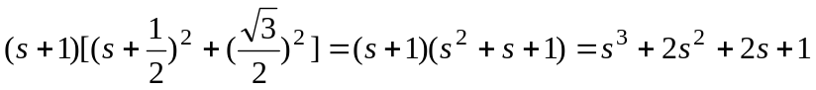
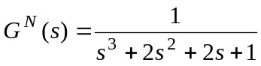
FB de ordinul 4
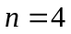 , unghiurile vor fi 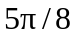, 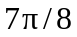, 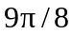, 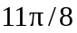
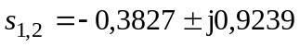; 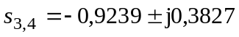.
În general vom avea
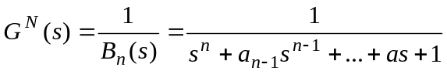.
unde 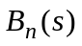 este polinomul Butterworth de ordinul n. În tabela 1 se prezintă coeficienţii polinomului pentru diverse valori ale lui n. Polinomul 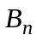 poate fi scris şi în formă factorizată. Tabela 2 prezintă PB (polinoamele Butterworth) scrise în această formă pentru diverse valori ale lui n.

Scalarea în Frecvenţă
FBN au pulsaţia de tăiere (lărgimea de bandă) egală cu 1. Pentru a obţine funcţia de transfer pentru o frecvenţă de tăiere oarecare , se înlocuieşte în funcţia de transfer a FBN cu 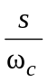. De exemplu pentru FB de ordinul 2 cu 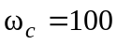, vom avea funcţia de transfer
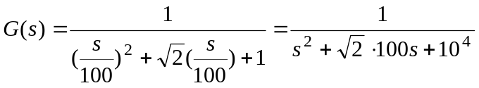.
Modulul răspunsului în frecvenţă pentru FB cu funcţia de transfer dedusă mai înainte () este identic ca formă de variaţie cu cel al FBN, dar este dilatat cu un factor de 100 în direcţie orizontală – direcţia axei (scalare în frecvenţă).

Determinarea Ordinului n al FBN
Ordinul filtrului BN va rezulta prin prelucrarea datelor de proiectare, respectiv a specificaţiilor pe care trebuie să le respecte filtrul. În cazul filtrelor trece-jos practice specificaţiile de proiectare precizează (fig.16)
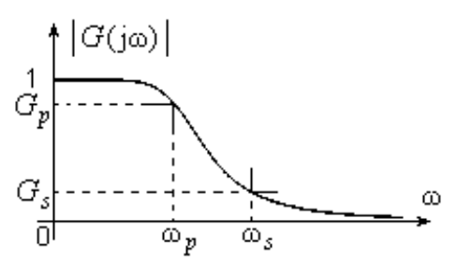
- banda de trecere (pulsaţia maximă 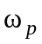 şi câştigul minim acceptat la această pulsaţie 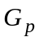),
- banda de oprire (pulsaţia minimă 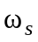 şi câştigul maxim admis la această pulsaţie 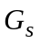).
În continuare se exprimă în decibeli specificaţiile referitoare la câştigurile şi .
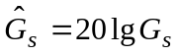, 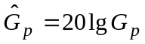.
Câştigul în dB a FBN pentru o pulsaţie oarecare 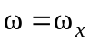 este
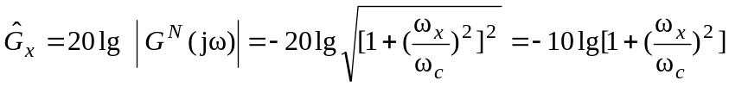Înlocuind specificaţiile de proiectare în această relaţie se obţine
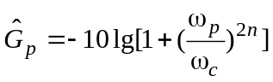, respectiv
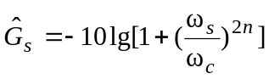, sau în mod echivalent
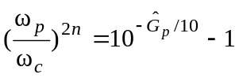, 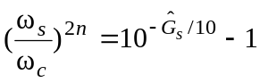. (1, 2)
Împărţind ultimele două relaţii se obţine:
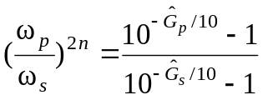.
de unde prin logaritmare rezultă:
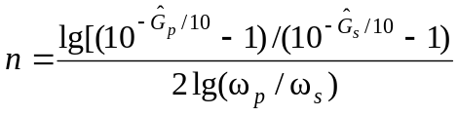 . (3)
De asemenea din ecuaţia (1), vom avea:
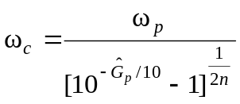, (4)
Alternativ din ecuaţia (2), rezultă:
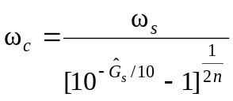. (5)
Exemplu:
Să se proiecteze un filtru Butterworth trece-jos cu specificatiile:
1)Câştigul in banda de trecere între 1 şi 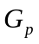=0,794 (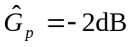) pentru 0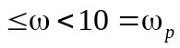
2)Câştigul în banda de oprire nu trebuie să fie mai mare decât 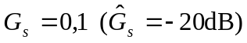 pentru 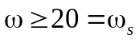
Pasul 1: Se determină
Avem datele de proiectare 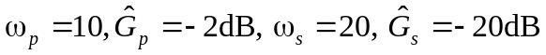
Înlocuind aceste valori in ecuaţia (c) se obţine:

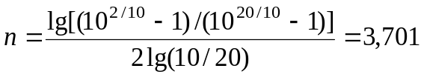
Deoarece trebuie să fie un întreg se va alege
Pasul 2: Se determină 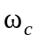
Înlocuind şi 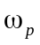 în relaţia (4), se obţine
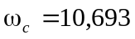
Alternativ, substituind şi 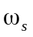 în relaţia (5), rezultă
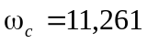
Deoarece s-a adoptat in loc de 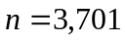se obţin două valori pentru 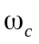. Alegând va fi îndeplinită exact cerinţa 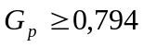 în banda de trecere si se va satisface în mod acoperitor cerinţa 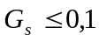 in banda de oprire 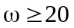. Dacă însă se alege vor fi îndeplinite exact specificaţiile pentru banda de oprire si în mod acoperitor cerinţele pentru banda de trecere. Vom presupune în continuare .
Pasul 3: Se determină funcţia de transfer normalizată a FB
Din tabelul 1 pentru FBN de ordinul 4, rezultă FTN
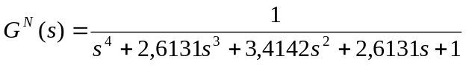
Pasul 4: Se determină funcţia de transfer finală a FB
Funcţia de transfer căutată cu se obţine înlocuind cu 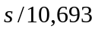 în funcţia de transfer normalizată, obţinându-se astfel:
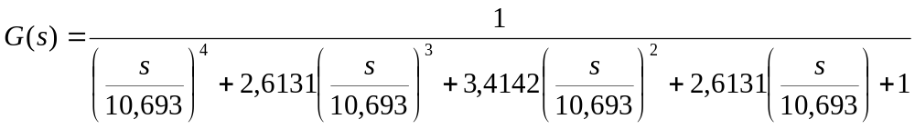
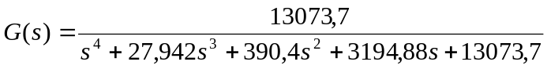,
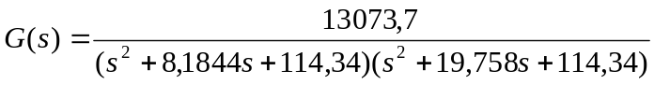
Răspunsul în frecvenţă al acestui filtru este dat de relaţia:
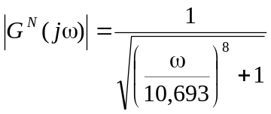
Se poate alege de asemenea . Ca rezultat vom avea un filtru B cu o funcţie de transfer uşor modificată. Ambele variante de proiectare vor satisface insă specificaţiile.

10 | 9 | 8 | 7 | 6 | 5 | 4 | 3 | 2 | 1 | n | Tabela 2 Polinoamele Butterworth în formă factorizată | 10 | 9 | 8 | 7 | 6 | 5 | 4 | 3 | 2 | n | Tabela 1 Coeficienţii Polinoamelor Butterworth
 | s⁹+5.7587705 s⁸+16.5817187 s⁷+31.16343748 s⁶+41.9863857 s⁵+41.9863857 s⁴+31.1634375 s³+16.581718 s²+5.758770 s +1 | s⁸+5.12583090 s⁷+13.13707118 s⁶+21.846150 s⁵+25.68835593 s⁴+21.84615097 s³+13.13707118 s²+5.12583090 s +1 | s⁷+4.49395921 s⁶+10.09783468 s⁵+14.59179389 s⁴+14.59179389 s³+10.09783468 s²+4.49395921 s+1 | s⁶+3.86370331 s⁵+ 7.46410162 s⁴+ 9.14162017 s³+ 7.46410162 s²+ 3.86370331 s+1 | s⁵+3.23606798 s⁴ +5.23606798s³+5.23606798 s²3.23606798 s+1 | 2.61312593  s⁴+2.61312593 s³ +3.41421356 s²+2.61312593 s+1  2.61312593 | s³+2. s² +2. s+1 | s²+1.41421356 s+1 | s +1 |  | Tabela 2 Polinoamele Butterworth în formă factorizată | 6.39245322 | 5.75877048 | 5.12583090 | 4.49395921 | 3.86370331 | 3.23606798 | 2.61312593 | 2.00000000 | 1.41421356 | a₁ | Tabela 1 Coeficienţii Polinoamelor Butterworth
 |  |  |  |  |  |  |  |  |  |  |  | 20.43172909 | 16.58171874 | 13.13707118 | 10.09783468 | 7.46410162 | 5.23606798 | 3.41421356 | 2.00000000 |  | a₂ | Tabela 1 Coeficienţii Polinoamelor Butterworth
 |  |  |  |  |  |  |  |  |  |  |  | 42.80206107 | 31.16343748 | 21.84615097 | 14.59179389 | 9.14162017 | 5.23606798 | 2.61312593 |  |  | a₃ | Tabela 1 Coeficienţii Polinoamelor Butterworth
 |  |  |  |  |  |  |  |  |  |  |  | 64.88239627 | 41.98638573 | 25.68835593 | 14.59179389 | 7.46410162 | 3.23606798 |  |  |  | a₄ | Tabela 1 Coeficienţii Polinoamelor Butterworth
 |  |  |  |  |  |  |  |  |  |  |  | 74.23342926 | 41.98638573 | 21.84615097 | 10.09783468 | 3.86370331 |  |  |  |  | a₅ | Tabela 1 Coeficienţii Polinoamelor Butterworth
 |  |  |  |  |  |  |  |  |  |  |  | 64.88239627 | 31.16343748 | 13.13707118 | 4.49395921 |  |  |  |  |  | a₆ | Tabela 1 Coeficienţii Polinoamelor Butterworth
 |  |  |  |  |  |  |  |  |  |  |  | 42.80206107 | 16.58171874 | 5.12583090 |  |  |  |  |  |  | a₇ | Tabela 1 Coeficienţii Polinoamelor Butterworth
 |  |  |  |  |  |  |  |  |  |  |  | 20.43172909 | 5.75877048 |  |  |  |  |  |  |  | a₈ | Tabela 1 Coeficienţii Polinoamelor Butterworth
 |  |  |  |  |  |  |  |  |  |  |  | 6.39245322 |  |  |  |  |  |  |  |  | a₉ | Tabela 1 Coeficienţii Polinoamelor Butterworth

